Lënda: “Dituri natyre”
Klasa III
Periudha I
Shkolla: “...............................................”

Në test vlerësohen:
- njohuritë e përgjithshme mbi bimët dhe ndërtimin e tyre;
- njohuritë e përgjithshme mbi dietat ushqimore.
Plotësimi i tabelës së specifikimeve
Temat | Pesha % | Rezultatet e të nxënit  Nxënësi/ja: | Niveli  II | Niveli  III | Niveli  IV
Kujdesi për bimët  (6 orë)  - Bima dhe pjesët e saj (2 orë)  - Bimët kanë nevojë për dritë dhe ujë  - Transporti i ujit në bimë  - Ndikimi i temperaturës në rritjen e bimës  - Kontrolloni përparimin tuaj  (2 orë)  Kujdesi për veten  (6 orë)  - Grupet e ushqimeve  - Dietat e shëndetshme  - Dietat e pashëndetshme  - Ushtrimet fizike dhe gjumi  Gjallesat dhe jogjallesat  (2 orë)  - Gjallesat dhe jogjallesat  - Rritja dhe ushqyerja e gjallesave | 50 %  50 % | - vizaton dhe përcakton pjesët e bimës;  - dallon funksionin e pjesëve të bimës;  - tregon rëndësinë e bimëve në jetën tonë;  - përcakton mënyrën e shumimit të bimëve;  - identifikon pjesët e bimës që janë të konsumueshme;  - përcakton funksionin dhe përdorimin e bimëve;  - grupon grupet ushqimore;  - plotëson piramidën ushqimore;  - tregon efektet negative të një diete të pashëndetshme;  - bën përjashtimin e produktit nga grupi ushqimor;  - përcakton rëndësinë e elementeve që ndikojnë për një jetë të shëndetshme;  - argumenton mbi rëndësinë e aktivitetit fizik për një trup të shëndetshëm; | P. 1  2 pikë  P. 4  7 pikë  P. 7  3 pikë  P. 9  2 pikë | P. 2  2 pikë  P. 6  3 pikë  P. 8  3 pikë  P. 10  3 pikë  P. 11  3 pikë | P. 3  2 pikë  P. 5  2 pikë  P. 12  3 pikë
 | 100%  35 pikë |  | 14 pikë  40% | 14 pikë  40% | 7 pikë  20%

TEST
PERIUDHA 1

Emri: Tiranë, më ............................
Mbiemri:

1. Vizato dhe emërto pjesët kryesore të një bime. (2 pikë)

2. Trego me një fjali funksionin që kryen: (2 pikë)
rrënja _______________________________________________________________________________
kërcelli ______________________________________________________________________________
3. Rendit disa arsye për të treguar rëndësinë e bimëve për jetën e gjallë. (2 pikë) ______________________________________________________________________________________________________________________________________________________________________________________________________________________________________________________________________________

4. Qarko përgjigjen e saktë. (7 pikë)
Shërben për të lidhur rrënjët me pjesët e tjera të bimës:
a. gjethja b. lulja c. kërcelli d. Fara

Cila nga këto elemente nuk ka funksion shumim:
a. fara b. bulbi c. zhardhoku d. Petali

Qëndron nën tokë derisa bima të thahet:
a. kërcelli b. gjethja c. rrënja d. fara

Karotës i konsumojmë:
a. gjethen b. rrënjën c. kërcellin d. lulen

Spinaqit i konsumojmë:
a. frutin b. gjethen c. rrënjën d. lulen

Cila nga pjesët e mëposhtme nuk është pjesë e bimës?
a. rrënja b. lulja c. kërcelli d. fotosinteza

Cili proces ndodh në gjethe?
a. procesi i fotosintezës b. procesi i avullimit c. procesi i frymëmarrjes d. thithja e kripërave minerale nga toka

5. Shpjego si ndikon temperatura në rritjen e një bime. (2 pikë)
________________________________________________________________________________________________________________________________________________________________________________________________________________________________________________________________________________________________________________________________________________________________________
6. Për çfarë ka nevojë një bimë për t’u rritur e shëndetshme? (3 pikë)
____________, __________, ___________

7. Shkruaj çfarë i bashkon këto fjalë: (3 pikë)
qumësht, kos, djathë; _________________________
oriz, grurë, fasule; __________________________________
peshk, pulw, vezë; __________________________________

8. Vendos në piramidën ushqimore emrat përmbledhës për një dietë të shëndetshme.
(3 pikë)

9. Përmend tri efekte negative të një diete të pashëndetshme. (3 pikë)
a. ____________ b. _________ c. ____________

10. Qarko elementin, i cili nuk i përket këtij grupi dhe shpjego pse. (3 pikë)
a. kos, djathë, mjaltë; __________________________________________________________
b. mollë, fruta, kumbulla; __________________________________________________________
c. portokall i shtrydhur, coca-cola, amita; ______________________________________________

11. Që të kemi një organizëm të shëndetshëm, duhet të kujdesemi për këto tri gjëra:
a. ___________________________________________ (3 pikë)
b. ___________________________________________
c. ___________________________________________

12. Përshkruaj reagimin e organizmit gjatë një aktiviteti fizik. (2 pikë)
__________________________________________________________________________________________________________________________________________________________________________________________________________________________________________________________________________________________________________________________________________________________________________________________________________________________________________________________________

Notat | 1(APK) | 2(ANP) | 3 (AK) | 4 (ASHK) | 5 (ASH)
Pikët | 1 - 8 | 9 - 16 | 17 - 24 | 24 - 31 | 32 - 35
Vlerësimi

Temat | Pesha % | Rezultatet e të nxënit  Nxënësi/ja: | Niveli  II | Niveli  III | Niveli  IV
Gjallesat  (4 orë)  - Riprodhimi dhe lëvizja e gjallesave  - Skeleti, muskujt  - Të ngjashëm dhe të ndryshëm  - Grupet e gjallesave  - Materialet  (6 orë)  - Vetitë e materialeve  - Grupimi i materialeve sipas vetive  - Përdorimi i materialeve  - Provojmë materiale të ndryshme  - Materialet magnetike (2 orë) | 40%  60% | - grupon gjallesat sipas mënyrës së të ushqyerit;  - rendit karakteristikat që identifikojnë një gjallesë;  - identifikon një gjallesë nga një jogjallesë;  - argumenton pse bima është gjallesë, duke vënë në pah karakteristikat e saj  - identifikon “pjesëtarët e familjes” së gjallesave të dhëna;  - plotëson fjalitë me konceptet e duhura;  - identifikon pjesët e një skeleti;  - përcakton mënyrën e ushqyerjes së gjallesave të ndryshme dhe “familjen” e tyre;  - plotëson çelësin e përcaktimit;  - njeh materialet përbërëse të objekteve të ndryshme dhe i grupon ato sipas vetive;  - tregon vetinë e materialeve | P. 1  3 pikë  P. 2  2 pikë  P. 3  1 pikë  P. 4  1 pikë  P. 10  4 pikë  P. 14  2 pikë | P. 6  3 pikë  P. 7  3 pikë  P. 8  2 pikë  P. 11  4 pikë  P. 13  3 pikë | P. 5  2 pikë  P. 9  2 pikë  P. 12  3 pikë
 | 100%  35 pikë |  | 14 pikë  40% | 14 pikë  40% | 7 pikë  20%
Lënda: “Dituri natyre”
Klasa III
Periudha II
Shkolla: ............................................

Në test vlerësohen:
- njohuritë e përgjithshme mbi gjallesat;
- njohuritë e përgjithshme mbi materialet dhe vetitë e tyre;
- njohuritë e përgjithshme mbi riprodhimin, ushqyerjen dhe habitatin e gjallesave.
PLOTËSIMI I TABELËS SË SPECIFIKIMEVE
TEST
PERIUDHA 2

Emri: Tiranë, më ............................
Mbiemri:

Gjallesat për nga mënyra e të ushqyerit i ndajmë: (3 pikë)
- _________ b. _________ c. _________

- Rendit karakteristikat që dallojnë një gjallesë nga një jogjallesë. (2 pikë)
_____________________________________________________________________________________________________________________________________________________________________________________________________________________________________________________________________
- Qarko jogjallesat. (1 pikë)
- guaska b. midhja c. kandili i detit d. kali i detit
- Cilat gjallesa riprodhohen me vezë? Qarko. (1 pikë)
a. pinguini b. zebra c. lakuriqi i natës d. Bretkosa
5. Themi që bima është gjallesë. Argumento lëvizjen e tyre. (2 pikë) _____________________________________________________________________________________________________________________________________________________________________________________________________________________________________________________________________
- Plotëso “familjet” për këto gjallesa: (3 pikë)
- mace - __________________ - __________________
- __________________ - kali - __________________
- dhia - __________________ - __________________

- Shkruaj çfarë i bashkon këto gjallesa: (3 pikë)
- breshka, shqiponja, struci; ________________________________________
- gjarpri, breshka, krokodili; ________________________________________
- pinguini, bufi, lejleku; _______________________________________

- Lidh me shigjetë gjallesat me mënyrën e shumimit. (2 pikë)
elefanti * * pinguini
delfini * * i brendshëm * * breshka
macja * * i jashtëm * * gjirafa
balena * * bretkosa
- Përshkruaj ciklin jetësor të një gjallese. (2 pikë)
______________________________________________________________________________________________________________________________________________________________________________________________________________________________________________________________________________
- Plotëso tekstin me fjalët e dhëna. (4 pikë)
(të lëvizin, muskuj, pjesë e trupit, skeleti, zgjaten dhe mblidhen, në dyshe, shkurtohen, lëshohen)
Kockat nuk mund__________________ vetë. Lëvizjen e tyre e mundësojnë ___________________. Ato janë ____________________ dhe na ndihmojnë të lëvizin. Muskujt mbështjellin ___________________ dhe i japin formë trupit. Ata _____________________ për t’i vënë kockat në lëvizje. Muskujt punojnë në ___________________. Kur muskuli __________________, ai e ngre kockën me të cilën është lidhur. Kur muskuli ______________________, ai zgjatet dhe bie në qetësi.
- Plotëso etiketat. (4 pikë)
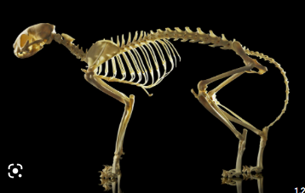

- Plotëso vendet bosh. (3 pikë)
- Jam shpend edhe pse nuk fluturoj. Jetoj në vende të ftohta, sepse trupi im është përshtatur me këtë klimë, duke krijuar në këtë mënyrë shtresa të trasha dhjamore.
Unë jam _____________________.
- Jetoj nën tokë. Hap tunele të gjata. Nuk shikoj mirë, por kam një dëgjim mjaft të mirë.
Unë jam __________________________.
- __________________________________________________________________________________________________________________________________________________________________
Unë jam ariu polar.
- Plotëso tabelën. (3 pikë)
Objekti | Materiali | I fortë | I butë | Me shkëlqim | Pa shkëlqim | I përshkueshëm nga uji | I papërshkueshëm nga uji
 | bimor |  | +
gota
gozhda
14. Plotëso me karakteristikat e duhura. (2 pikë)
Pambuk: ____________________________________________________________________
Ar: __________________________________________________________________

Notat | 1(APK) | 2(ANP) | 3 (AK) | 4 (ASHK) | 5 (ASH)
Pikët | 1 - 8 | 9 - 16 | 17 - 24 | 24 - 31 | 32 - 35
Vlerësimi

Lënda: “Dituri natyre”
Klasa III
Periudha III
Shkolla: “............................................”

Në test vlerësohen:
- njohuritë e përgjithshme mbi materialet magnetike;
Temat | Pesha % | Rezultatet e të nxënit  Nxënësi/ja: | Niveli  II | Niveli  III | Niveli  IV
Materialet  (2 orë)  - Materialet magnetikë  - Forcat dhe lëvizja  (8 orë)  - Shtytja dhe tërheqja  - Ndryshimi i formës së materialeve  (2 orë)  - Madhësia e forcës  - Forcëmatësi  - Fërkimi  - Kontrolloni përparimin tuaj  (2 orë) | 20%  80% | - përcakton vetitë e magneteve;  - grupon materialet sipas vetive që kanë;  - vendos shenjat e duhura për të treguar fushën magnetike;  - plotëson fjalitë me konceptin e duhur;  - përcakton çfarë ndodh me objektin nën veprimin e një force;  -tregon funksionin e një forcëmatësi;  - përcakton forcën që vepron sipas situatës;  - dallon forcat që ushtrohen në një situatë të dhënë me ilustrim;  - identifikon konceptin nëpërmjet një veprimi të parashtruar;  - plotëson një tekst me konceptet e duhura; | P. 1  2 pikë  P. 2  1 pikë  P. 3  1 pikë  P. 4  6 pikë  P. 5  4 pikë | P. 7  3 pikë  P. 9  3 pikë  P. 11  2 pikë  P. 12  6 pikë | P. 6  2 pikë  P. 8  2 pikë  P. 10  3 pikë
 | 100%  35pikë |  | 14 pikë  40% | 14 pikë  40% | 7 pikë  20%

- njohuritë e përgjithshme mbi përdorimin e forcave dhe lëvizjes së trupave.

PLOTËSIMI I TABELËS SË SPECIFIKIMEVE

TEST
PERIUDHA 1

Emri: Tiranë, më ............................
Mbiemri:

- Plotëso. (2 pikë)
- Forca është një madhësi që matet me _______________________
- Ne rrëshaqasim në akull, sepse mungojnë ose janë të papërfillshme ___________________

- Forcat nuk mund të ndryshojnë: (1 pikë)
a) formën e objekteve; b) lëvizjen e varkës në lundrim;
c) rritjen e temperaturës; c) lëvizjen e gjetheve.

3. Forcëmatësi është: (1 pikë)
a) pajisje që mat madhësinë e forcës;
b) njësia matëse e shprehur në njuton;
c) pajisje që mat vetëm forcën shtytëse dhe tërheqëse;
d) pajisje që mat vetëm forcën e fërkimit.

4. E vërtetë √ apo e gabuar X? (6 pikë)
- Të gjithë trupat e ngurtë janë të papërkulshëm. _____
- Materialet i grupojmë sipas vetive të tyre. ______
- Metalet që përdoren për enë gatimi shkrijnë në temperaturë nën 0º C. _______
- Materialet që tërhiqen nga magneti quhen materiale magnetike. ____
- Forca e fërkimit e ndryshon drejtimin e lëvizjes së objekteve. ____
- Magnetet me pole të njëjta tërhiqen vetëm kur janë në afërsi. ________

- Përcakto materialin që gëzon këto veti: (4 pikë)
- Është i fortë, nuk thyhet, i përkulshëm, i lehtë. _______________________
- Është i lëmuar, i tejdukshëm, thyhet, shkrin në temperaturë të caktuar. ________________
- I butë, përdoret kryesisht në veshje, prejardhje bimore. _______________________
- Shkrin në temperatura shumë të larta, është shumë i fortë, përdoret në ndërtim. ___________
- Grupo materialet sipas vetive të tyre. (2 pikë)
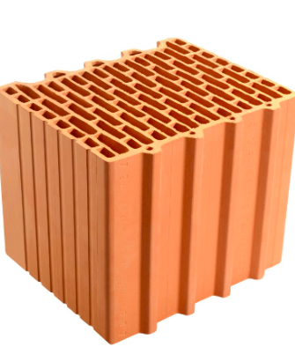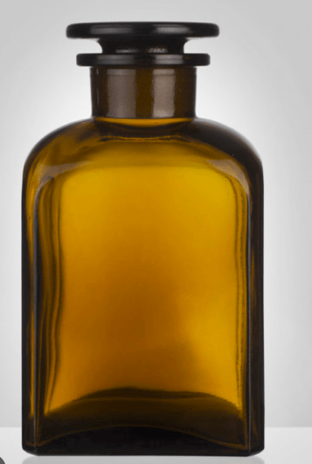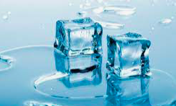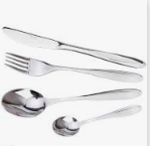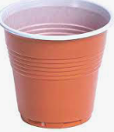

__________________________________________________________________________________________________________________________________________________________________________________________________________________________________________________________________________________________________________________________________________________________________________________________________________________________________________________________________

- Jep shpjegim për secilin rast. (3 pikë)
- Unë e shtyj karrocën në market duke ______________________________________________
- Unë e tërheq karrocën në market duke _____________________________________________
- Çfarë i bashkon këto shpjegime? _________________________________
- Dallo forcat që ushtrohen në figurë dhe paraqiti ato me shigjetë. (2 pikë)
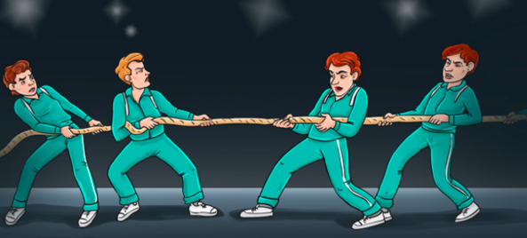

__________________________________________________________________________________________
__________________________________________________________________________________________
__________________________________________________________________________________________
- Shkruaj emrat e disa trupave, të cilët ndryshojnë formë nën veprimin e këtyre forcave:
Shtytja: _________________________________________________________ (3 pikë)
Tërheqja: _________________________________________________________
Përkulja: _________________________________________________________
- Cila nga forcat vepron për secilin rast të dhënë më poshtë. (3 pikë)
Lëvizja e anijes me vela: _________________________________________________________
Hedhja e topit në kosh: _________________________________________________________
Rënia e objekteve në tokë: _________________________________________________________

- Vendos shigjetat që tregojnë lëvizjen e magneteve dhe argumento. (2 pikë)
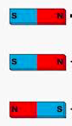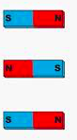

__________________________________________________________________________________________
__________________________________________________________________________________________
- Shkruaj fjalët e dhëna në vendet bosh. (6 pikë)
metalet, ari, mageneti, terheqëse, shtytëse, shtyhen, forcat, fërkimit, Njutoni, dinamometër, jomagnetike, tërhiqen.
________________ është një matematikan e fizikan që studioi ________________ në natyrë. Forcat që veprojnë në një trup, janë forcat ________________, ________________ dhe forcat e ________________. Forcat maten me një pajisje qe quhet ________________ ose forcëmatës. Një lloj force ka edhe ________________, i cili tërheq ________________ dhe nuk vepron mbi objektet jometalike. Një metal është edhe ________________, por është metal ________________. Polet e njëjta të një magneti ________________, ndërsa polet e kundërta ________________.

Notat | 1(APK) | 2(ANP) | 3 (AK) | 4 (ASHK) | 5 (ASH)
Pikët | 1 - 8 | 9 - 16 | 17 - 24 | 24 - 31 | 32 - 35
Vlerësimi

